ГЕОХИМИЧЕСКИЕ БАРЬЕРЫ
ГЕОХИМИЧЕСКИЕ БАРЬЕРЫ – участки ландшафтной сферы, на которых происходит резкое уменьшение интенсивности миграции и концентрация химических элементов и соединений. С латеральными (боковыми) миграционными потоками и сменой на их пути геохимической обстановки связано появление ландшафтно-геохимических барьеров, а с радиальными (вертикальными) потоками и контрастностью условий миграции в различных генетических горизонтах почв — почвенно-геохимических барьеров. По форме Г.б. разделяются на линейные, приуроченные к границам между элементарными ландшафтными ареалами, и площадные, имеющие субгоризонтальное простирание. Размеры Г.б. могут варьироваться от нескольких сантиметров до сотен и тысяч метров. Выделяют следующие основные виды Г.б.: механические — участки резкого изменения скорости движения миграционных водных потоков или ветра, на которых происходит накопление химических элементов и соединений, передвигающихся в виде обломочных частиц различного размера; физико-химические — возникающие на участках резкого изменения окислительно-восстановительных и/или щелочно-кислотных характеристик природных вод (среди них выделяют кислородный, сульфатный, карбонатный, испарительный и др. Г. б.); биологические — приурочены к местам накопления химических элементов и соединений за счет жизнедеятельности различных организмов.
В природе встречаются как отдельные виды Г.б., так и их разнообразные сочетания. Каждая разновидность Г.б. обладает способностью концентрировать лишь определенную ассоциацию мигрирующих веществ (например, на карбонатном Г.б. теряют подвижность ионы Ca, Sr, Ba; на испарительном — ионы Li, Na, Mg, Ca, U и т.п.). Детальное изучение Г.б. является одной из основных задач геохимии ландшафта в связи с огромной практической значимостью, так как концентрации отдельных элементов на Г.б. могут достигать значимых в промышленном отношении величин, а также иметь экологические последствия. Г.б. выполняют функцию природных "фильтров", сильно снижающих миграционную способность большинства загрязнителей и способствующих их фиксации и различению. Более того, теория Г.б. служит основой для научного обоснования создания искусственных Г.б. (техногенные Г.б.), ограничивающих или полностью исключающих распространение химических загрязнителей.
Методологические основы применения геохимических барьеров для охраны окружающей среды
Создание геохимических барьеров для охраны окружающей среды имеет ряд преимуществ перед традиционными методами. Однако их широкое применение сдерживается отсутствием методологии, позволяющей перейти, от учения о геохимических барьерах, разработанного А.И.Перельманом (1989) и развиваемого известными исследователями (Емельянов, 1998, Перельман, Касимов, 2000, Алексеенко, 2000), к их практическому использованию.
Применение искусственных геохимических барьеров в различных отраслях базируется на общих подходах и принципах геохимии. Главной особенностью методологии геохимии, установленной В.И.Вернадским и А.Е.Ферсманом, является изучение миграции, в результате которой происходит концентрация и рассеяние химических элементов. С этих позиций рассмотрен один из примеров создания искусственных геохимических барьеров для охраны окружающей среды при разработке месторождений полезных ископаемых (рис.1).
Месторождения полезных ископаемых представляют собой природные геохимические барьеры, на которых формируются концентрации элементов. Разработка месторождений и переработка полезных ископаемых, приводит к разрушению этих барьеров. Негативным следствием этого процесса, является неконтролируемая миграция элементов или загрязнение окружающей среды. В районах расположения источников загрязнения формируются техногенные ореолы и потоки рассеяния.
Помимо природных выделяются и техногенные геохимические барьеры. По механизму проявления они принципиально не отличаются от природных барьеров. Это такие участки ноосферы, на которых происходит резкое уменьшение интенсивности техногенной миграции и, как следствие, концентрации элементов. Выделяются техногенные биогеохимические, механические и физико-химические барьеры. Широко распространены механические барьеры: наземные сооружения, земляные выемки, придорожные посадки деревьев. Они являются механическим препятствием для распространения свинца и цинка, поступающих с автомобильными выхлопами.
Основным направлением локализации загрязнения является создание условий для концентрации химических элементов, т.е. целенаправленное формирование геохимических барьеров. Этот путь представляется наиболее естественным, т.к. воспроизводит геохимическую обстановку близкую природной. Поэтому сущность применения искусственных геохимических барьеров в природоохранных целях выражается в переводе элементов из состояния техногенного рассеяния к техногенной концентрации, близкой первоначальной природной.
Исходя из близости природной и техногенной концентраций, при разработке способов создания искусственных геохимических барьеров полезную информацию можно получить при рассмотрении их природных аналогов. Следует отметить, что искусственные геохимические барьеры в ряде случаев можно рассматривать как техногенные месторождения, являющиеся нетрадиционными сырьевыми источниками (Воробьев, Гладуш, 2000), разработка которых уже возможна, либо будет возможна с появлением новых технологий.
Универсальная концепция применения геохимических барьеров должна учитывать возможное разнообразие техногенной миграции. В ряде случаев загрязнители могут быть представлены искусственными веществами, которые в силу своей специфики могут не иметь аналогов концентрации на природных барьерах. Однако, изучая особенности миграции этих веществ в различных геохимических обстановках, принципиально возможно создание условий для перевода их в малоподвижные формы. создания искусственных барьеров для охраны окружающей среды, заключающаяся в На базе теории геохимических барьеров А.И.Перельмана предлагается концепция целенаправленном создании геохимических обстановок, для которых характерно резкое снижение миграции загрязняющих веществ за счет их перевода в малоподвижные формы, с обеспечением безопасности для человека и природной среды.
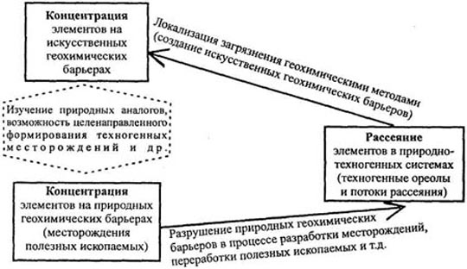Рис.1. Схема создания искусственных геохимических барьеров для охраны окружающей среды (на примере разработки месторождений полезных ископаемых)
Участки размещения локальных источников загрязнения и зоны их влияния накладываются на природную обстановку и могут рассматриваться как природно-техногенные системы (рис.2).
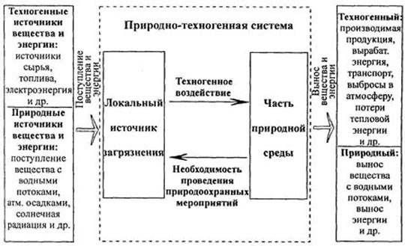
Рис.2. Схема функционирования рассматриваемых природно-техногенных систем
В рассматриваемых системах можно противопоставить две основных части: техногенную— локальный источник загрязнения, и природную— часть природной среды, на которую оказывается или предполагается воздействие этого источника. Также можно выделить основные связи между частями, объединяющие систему в единое целое. Прямой связью является техногенное воздействие источника загрязнения на часть природной среды, приводящее к ее изменению. Если такое изменение становится неблагоприятным для человека и биотических компонентов, то возникает отрицательная обратная связь, выраженная в необходимости снижения техногенного воздействия.

